LAPORAN MODUL 3 PEWARISAN
Disusun untuk memenuhi tugas mata pelajaran Pemrograman Berorientasi Obyek
Dibimbing oleh Bapak Muhamad Arifin

Disusun oleh :
Mohammad Afif Khoirul Insani (24/ XI RPL 6)

SMK TELKOM MALANG
(STATUS TER AKREDITASI A)
Jalan Danau Ranau Sawojajar Malang 65136 Telp (0341) 712500
Website: www.smktelkom-mlg.sch.id Email: admin@smktelkom-mlg.sch.id
5 September, 2017

- Latihan
Latihan 1
Tuliskan ketiga class berikut dalam 3 file yang berbeda
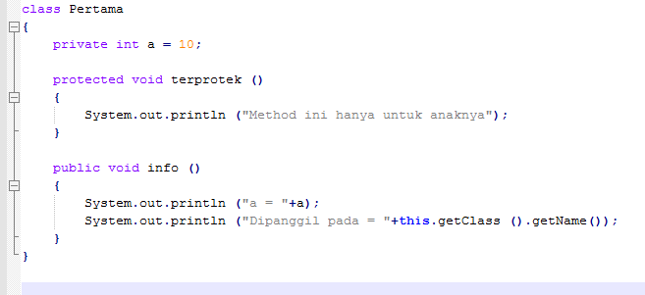
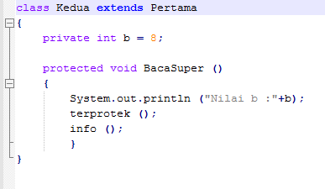
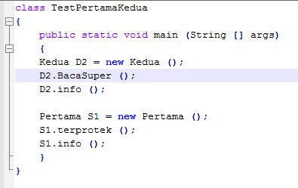

- Kompilasi ketiga class tersebut secara berurutan, hasil kompilasi adalah :
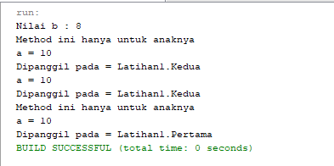
- Hilangkan baris S1.terprotek() dari class TestPertamaKedua
- Kompilasi ketiga class tersebut secara berurutan, Hasil kompilasi adalah :
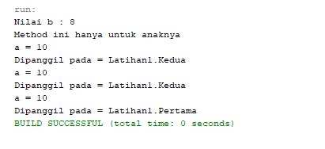
- Jelaskan fungsi dari perintah this.getClass.getName();
Fungsi dari this.getClass.getName(); merupakan untuk yang fungsi this.getClass digunakan untuk mengambil class nya dimana sedangkan yang fungsi this.getName digunakan untuk memanggil nama class yang bersangkutan.

Latihan 2
Pada latihan 2 ini kita akan menggunakan keyword super untuk memanggil konstuktor dari kelas induk.
- Tuliskan ketiga class berikut dalam 3 file yang berbeda
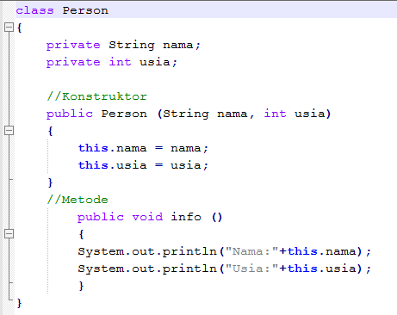
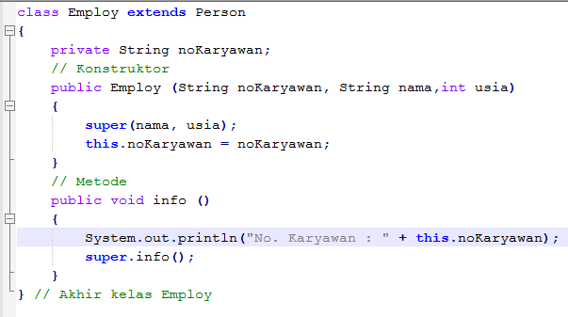
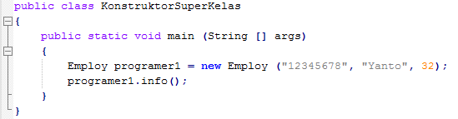

- Jalankan program, keluaran dari program diatas adalah :
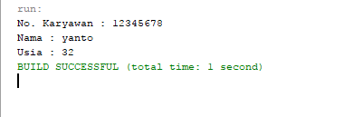
Latihan 3
- Tuliskan program berikut :
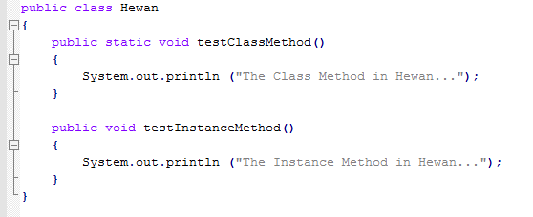
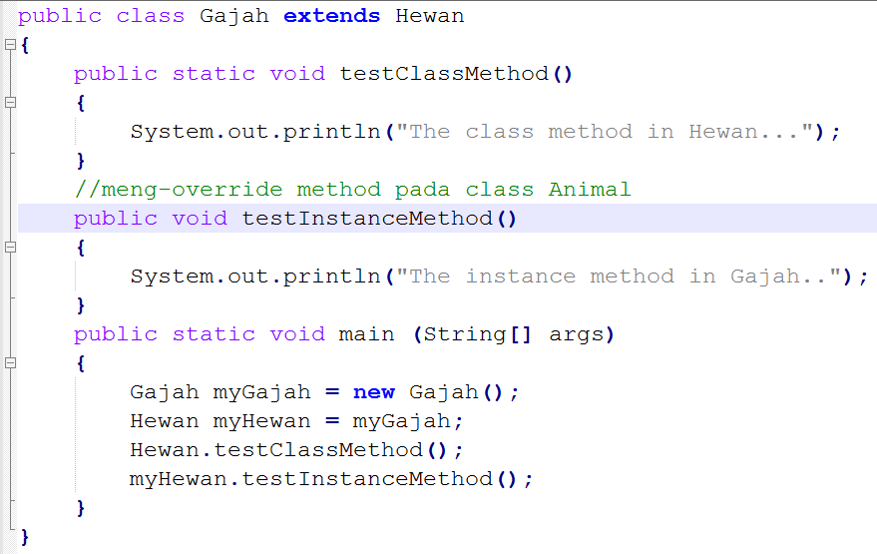

- Output program tersebut adalah :
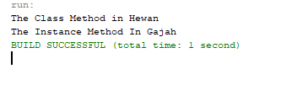
Latihan 4
- Tulis dan simpan code program berikut (perhatikan keyword super pada program)
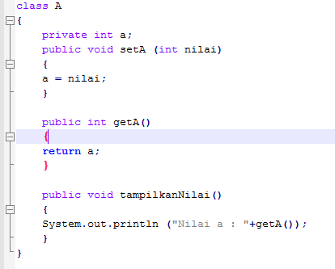
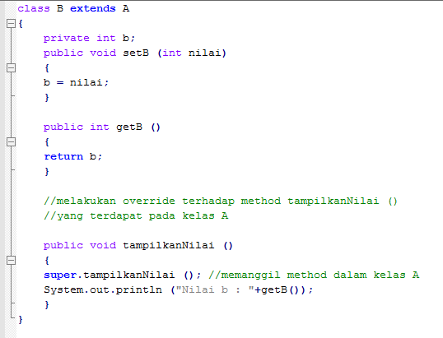
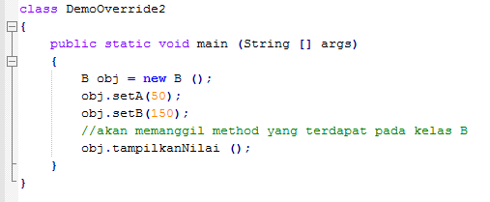
- Keluaran dari program tersebut adalah :
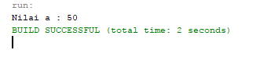

Latihan 5
- Tulis dan simpan code program berikut :
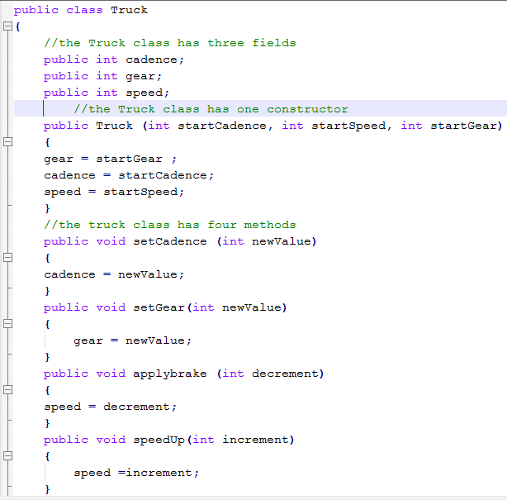
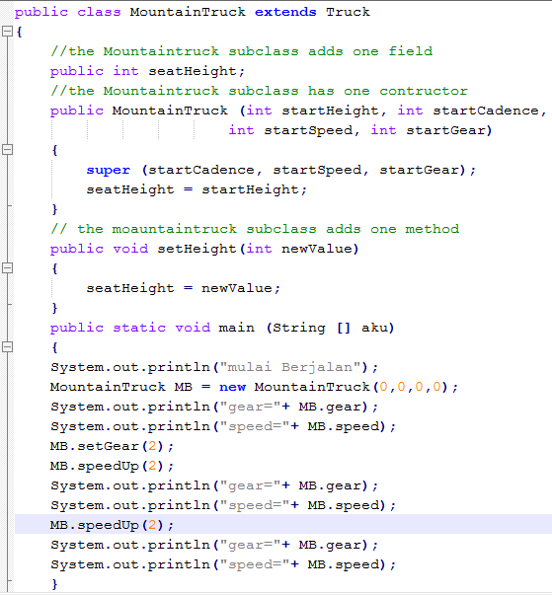;
- Keluaran dari program tersebut adalah :
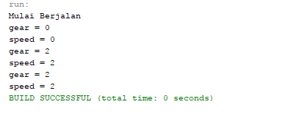

Latihan 6
- Tulislah program Overloading di bawah ini
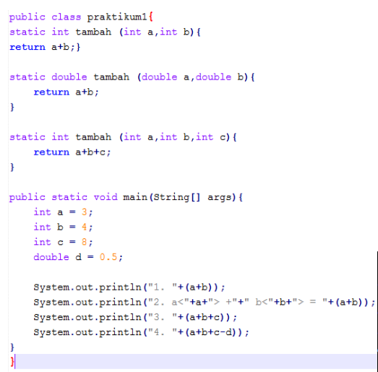

- Keluaran dari program tersebut adalah :
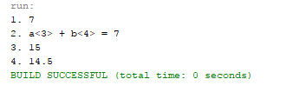
- Tugas Praktikum

  - Lengkapi program dibawah ini dengan membuat satu method pada kelas turunan yang meng-override method pada kelas induk sehingga anda dapat membedakan antara overload method dengan override method! Kemudian buat satu kelas lagi untuk menguji coba fungsionalitas kedua method tersebut!

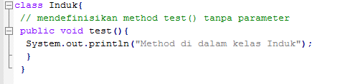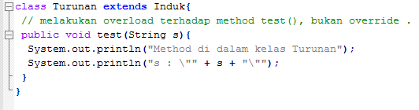
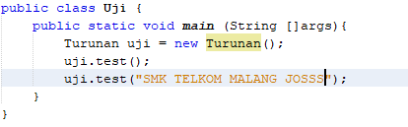
Keluaran dari program tersebut adalah :
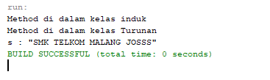

2. Buatlah sebuah program dengan konsep Inheritance tentang Sekolah!
Sintaks dari program tersebut!
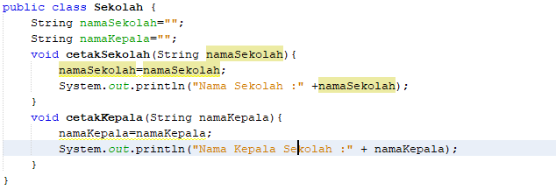

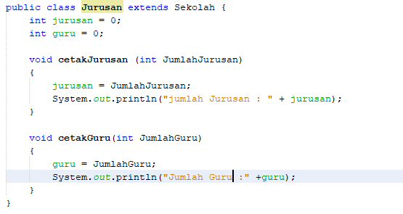
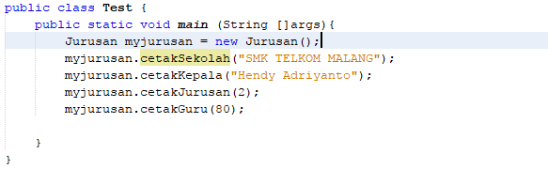

Keluaran dari program tersebut!
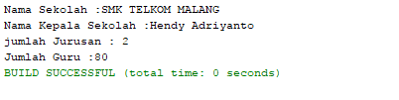
Lampauilah Batas Maksimalmu
Maka Kesuksesan Akan Bersamamu

-- SISWA TELKOM LUAR BIASA --
Lampauilah Batas Maksimalmu
Maka Kesuksesan Akan Bersamamu

-- SISWA TELKOM LUAR BIASA --
Lampauilah Batas Maksimalmu
Maka Kesuksesan Akan Bersamamu

-- SISWA TELKOM KEREN --

